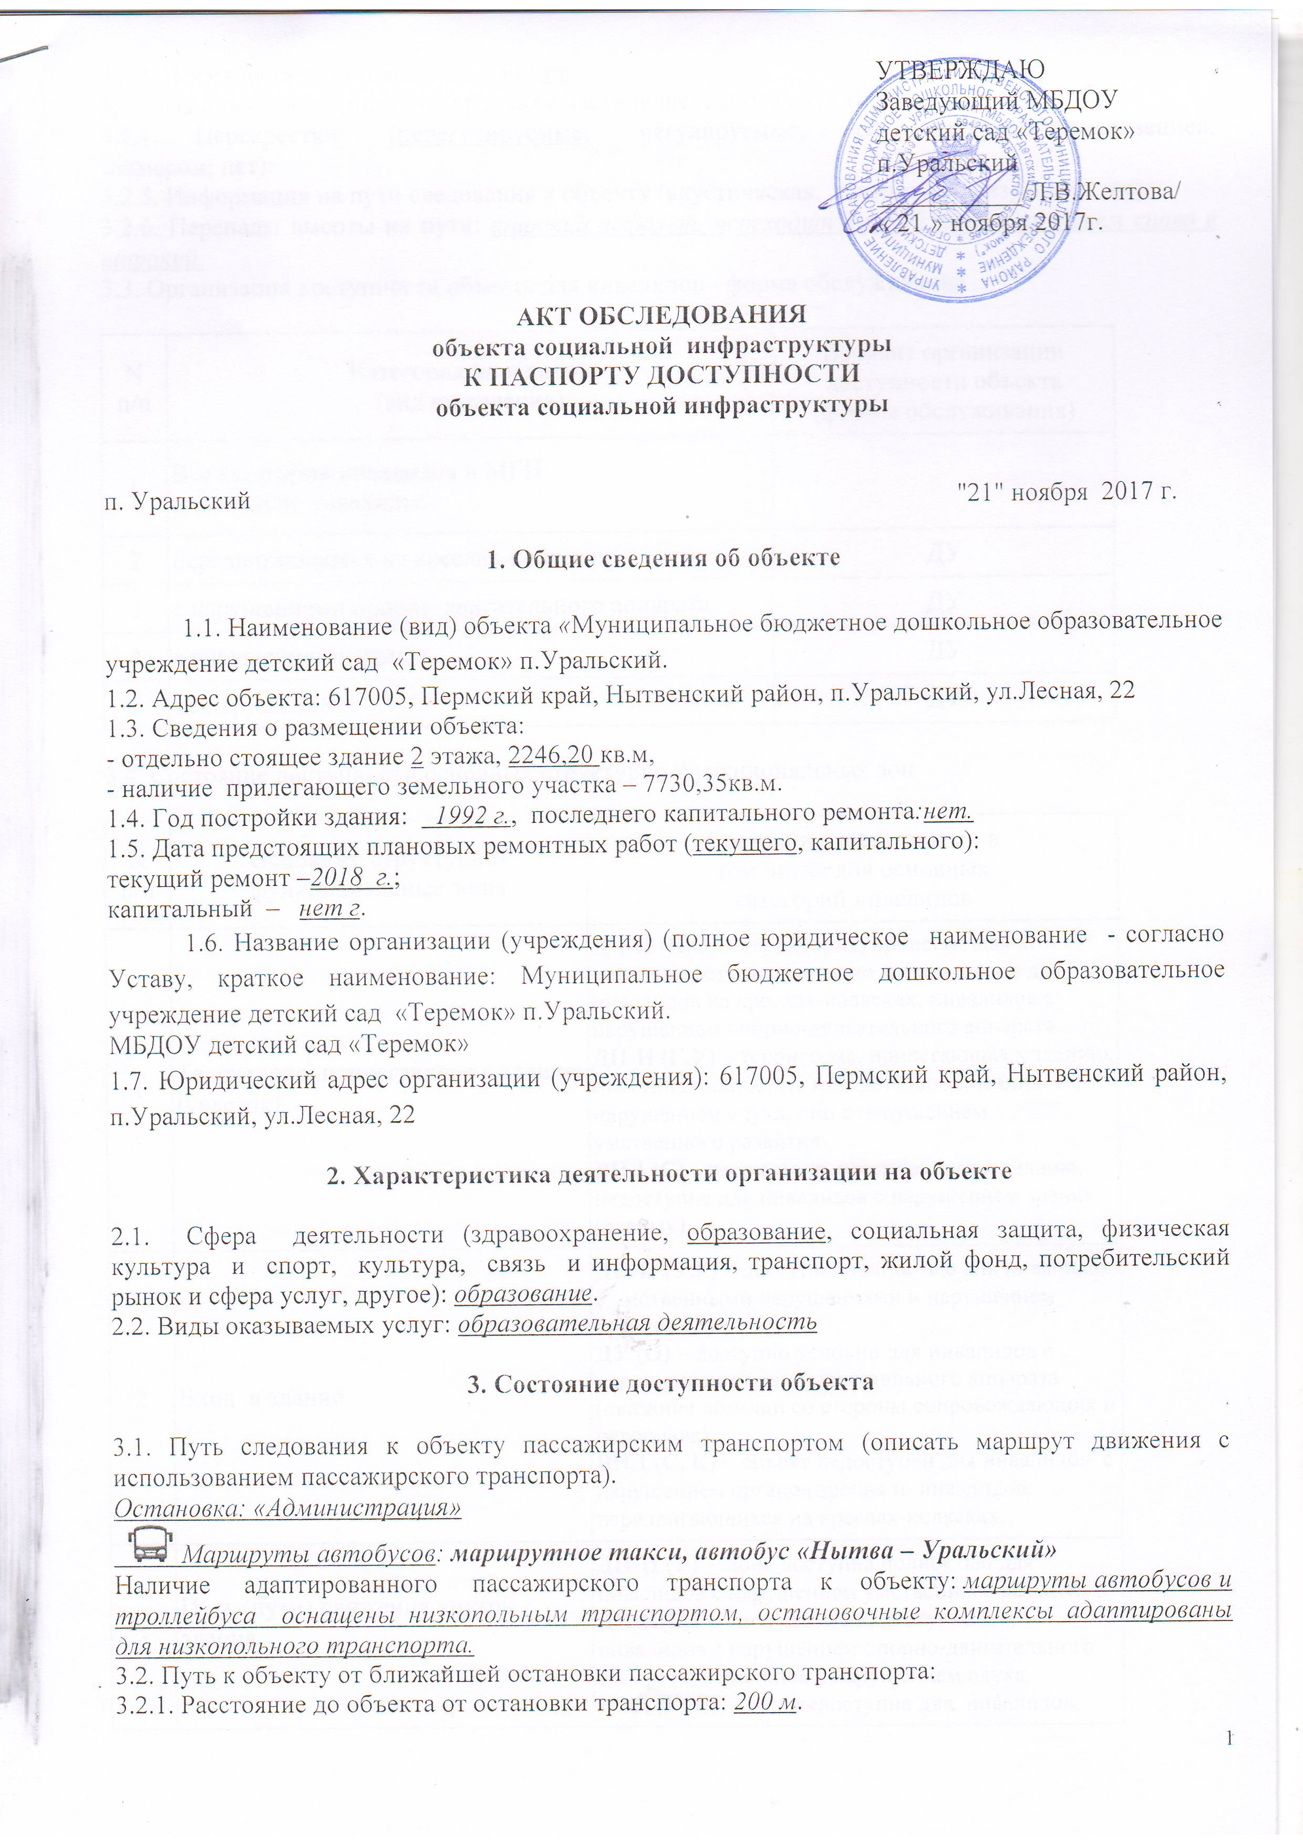

УТВЕРЖДАЮ
Заведующий МБДОУ
детский сад «Теремок»
п.Уральский ___________/Л.В.Желтова/
« 21 » ноября 2017г.

АКТ ОБСЛЕДОВАНИЯ
объекта социальной инфраструктуры
К ПАСПОРТУ ДОСТУПНОСТИ
объекта социальной инфраструктуры

п. Уральский "21" ноября 2017 г.

1. Общие сведения об объекте

1.1. Наименование (вид) объекта «Муниципальное бюджетное дошкольное образовательное учреждение детский сад «Теремок» п.Уральский.
1.2. Адрес объекта: 617005, Пермский край, Нытвенский район, п.Уральский, ул.Лесная, 22
1.3. Сведения о размещении объекта:
- отдельно стоящее здание 2 этажа, 2246,20 кв.м,
- наличие прилегающего земельного участка – 7730,35кв.м.
1.4. Год постройки здания: 1992 г., последнего капитального ремонта:нет.
1.5. Дата предстоящих плановых ремонтных работ (текущего, капитального):
текущий ремонт –2018 г.;
капитальный – нет г.
1.6. Название организации (учреждения) (полное юридическое наименование - согласно Уставу, краткое наименование: Муниципальное бюджетное дошкольное образовательное учреждение детский сад «Теремок» п.Уральский.
МБДОУ детский сад «Теремок»
1.7. Юридический адрес организации (учреждения): 617005, Пермский край, Нытвенский район, п.Уральский, ул.Лесная, 22

2. Характеристика деятельности организации на объекте

2.1. Сфера деятельности (здравоохранение, образование, социальная защита, физическая культура и спорт, культура, связь и информация, транспорт, жилой фонд, потребительский рынок и сфера услуг, другое): образование.
2.2. Виды оказываемых услуг: образовательная деятельность

3. Состояние доступности объекта

3.1. Путь следования к объекту пассажирским транспортом (описать маршрут движения с использованием пассажирского транспорта).
Остановка: «Администрация»
Маршруты автобусов: маршрутное такси, автобус «Нытва – Уральский»
Наличие адаптированного пассажирского транспорта к объекту: маршруты автобусов и троллейбуса оснащены низкопольным транспортом, остановочные комплексы адаптированы для низкопольного транспорта.
3.2. Путь к объекту от ближайшей остановки пассажирского транспорта:
3.2.1. Расстояние до объекта от остановки транспорта: 200 м.
3.2.2. Время движения (пешком): 5 минут.
3.2.3. Наличие выделенного от проезжей части пешеходного пути (нет):
3.2.4. Перекрестки (нерегулируемые; регулируемые, со звуковой сигнализацией, таймером; нет):
3.2.5. Информация на пути следования к объекту (акустическая, тактильная, визуальная; нет).
3.2.6. Перепады высоты на пути: широкий асфальт, переходит в узкий тротуар, затем снова в широкий.
3.3. Организация доступности объекта для инвалидов - форма обслуживания

N  п/п | Категория инвалидов  (вид нарушения) | Вариант организации  доступности объекта  (формы обслуживания)
1 | Все категории инвалидов и МГН  в том числе инвалиды:
2 | передвигающиеся на креслах-колясках | ДУ
3 | с нарушениями опорно-двигательного аппарата | ДУ
4 | с нарушениями зрения | ДУ
5 | - с нарушениями слуха | ДУ

3.4. Состояние доступности основных структурно-функциональных зон

N  п/п | Основные структурно-функциональные зоны | Состояние доступности, в  том числе для основных  категорий инвалидов
1 | Территория, прилегающая к зданию (участок) | ДЧ-И (К,О) – территория, прилегающая к зданию, доступна частично избирательно для инвалидов на креслах-колясках, инвалидов с нарушением опорно-двигательного аппарата.  ДП-И (Г,У) – территория, прилегающая к зданию, доступна полностью избирательно инвалидов с нарушением слуха, лиц с нарушением умственного развития.  ВНД (С) – территория, прилегающая к зданию, недоступна для инвалидов с нарушением зрения (слепых).
2 | Вход в здание | ДП-И (У,Г) – доступно полностью для инвалидов с умственными нарушениями и нарушением органов слуха.  ДУ (О) – доступно условно для инвалидов с нарушением опорно-двигательного аппарата (оказание помощи со стороны сопровождающих и персонала).  ВНД (С, К) – объект недоступен для инвалидов с нарушением органов зрения и инвалидов, передвигающихся на креслах-колясках.
3 | Путь (пути) движения внутри здания | ДП-И (У) – зона доступна полностью для инвалидов с нарушением умственного развития.  ДЧ-И(О,Г)- зона частично доступна для инвалидов с нарушением опорно-двигательного аппарата, инвалидов с нарушением слуха.  ВНД (К, С) – зона недоступна для инвалидов, передвигающихся на креслах-колясках, инвалидов с нарушением зрения.
4 | Зона целевого назначения здания  (целевого посещения объекта) | ДП-И (У) – доступно полностью избирательно для инвалидов с нарушением умственного развития.  ДЧ-И (О,Г) – доступно частично избирательно для инвалидов с нарушением опорно-двигательного аппарата,  слуха.  ВНД (К,С) – зона недоступна для инвалидов, передвигающихся на креслах-колясках, с нарушением зрения.
5 | Санитарно-гигиенические помещения | ДЧ-И (Г,У) – функциональная зона частично доступна для инвалидов с нарушением слуха и умственного развития.  ВНД (К,С,О) – функциональная зона недоступна для инвалидов, передвигающихся на креслах-колясках, с нарушением органов зрения и опорно-двигательного аппарата.
6 | Система информации и связи (на всех зонах) | ДЧ-И (Г,У,К,О) – зона недоступна частично избирательно для инвалидов с нарушением слуха, с нарушением умственного развития, для инвалидов с нарушением опорно-двигательного аппарата, инвалидов на креслах-колясках.  ВНД (С) – информация недоступна для инвалидов с нарушением зрения.
7 | Пути движения к объекту  (от остановки транспорта) | ВНД (К) – пути движения к объекту недоступны для инвалидов, передвигающихся на креслах-колясках.  ДП-И (Г,У,О) – пути движения к объекту, доступны полностью избирательно для инвалидов с нарушением слуха, лиц с нарушением умственного развития, нарушением опорно-двигательного аппарата.  ДЧ-И (С) - пути движения к объекту доступны частично избирательно для инвалидов с нарушением зрения(слепых).

3.5. ИТОГОВОЕ ЗАКЛЮЧЕНИЕ о состоянии доступности объекта социальной инфраструктуры.
По результатам обследования «Муниципальное бюджетное дошкольное образовательное учреждение детский сад «Теремок» п.Уральский считаем:
- объект недоступен для инвалидов на креслах-колясках во всех функциональных зонах. Не обеспечен вход в здание, пути передвижения в здании, отсутствует доступное санитарно-гигиеническое помещение. В то же время организовано обслуживание специалистами Учреждения на дому.
- объект частично доступен для инвалидов с нарушением с нарушением зрения и слуха, опорно-двигательного аппарата при условии их сопровождения.
-объект недоступен для инвалидов-колясочников.

4. Управленческое решение (проект)

4.1. Рекомендации по адаптации основных структурных элементов объекта:

N  п/п | Основные структурно-функциональные  зоны объекта | Рекомендации по адаптации  объекта (вид работы)
1 | Территория, прилегающая к зданию (участок) | Приведены в Приложении 1.
2 | Вход (входы) в здание | Приведены в Приложении 2.
3 | Путь (пути) движения внутри здания  (в т.ч. пути эвакуации) | Приведены в Приложении 3.
4 | Зона целевого назначения здания  (целевого посещения объекта) | Приведены в Приложении 4.
5 | Санитарно-гигиенические помещения | Приведены в Приложении 5.
6 | Система информации на объекте  (на всех зонах) | Приведены в Приложении 6.
7 | Пути движения к объекту  (от остановки транспорта) | Оборудовать навигацией пути движения от остановок общественного транспорта до объекта.
8 | Все зоны и участки | Все виды работ по адаптации:  ремонт (текущий); индивидуальное решение с ТСР; организационные мероприятия.

4.2. Период проведения работ (на усмотрение МБДОУ детский сад «Теремок»)
в рамках исполнения плана по административно-хозяйственной деятельности Учреждения._________________________________________________________
(указывается наименование документа: программы, плана)
4.3. Ожидаемый результат (по состоянию доступности) после выполнения работ по адаптации:
- после выполнения всех мероприятий:
Объект недоступен для инвалидов на креслах-колясках и частично с нарушением опорно-двигательного аппарата.
Объект доступен для инвалидов с нарушение зрения и слуха.
Оценка результата исполнения программы, плана (по состоянию доступности)
Оценка будет произведена после выполнения работ по адаптации объекта.
4.4. Для принятия решения требуется, не требуется (нужное подчеркнуть):
4.4.1.Согласование на Комиссии (если она создана):
_____________________________________________________________________________
(наименование Комиссии по координации деятельности в сфере обеспечения
доступной среды жизнедеятельности для инвалидов и других МГН)
4.4.2. Согласование работ с надзорными органами (в сфере проектирования
и строительства, архитектуры, охраны памятников, другое - указать): в случае капитального ремонта или реконструкции.
4.4.3. Техническая экспертиза; разработка проектно-сметной документации.
4.4.4. Согласование с вышестоящей организацией (собственником объекта).
4.4.5. Согласование с общественными организациями инвалидов: в случае, если будут допускаться существенные отклонения от рекомендаций, предложенных в паспорте доступности объекта, анкете и акте обследования объекта к паспорту доступности объекта.
4.4.6. Другое _________________________________________________________________.
Имеется заключение уполномоченной организации о состоянии доступности
объекта (наименование документа и выдавшей его организации, дата), прилагается: нет.
4.5. Информация может быть размещена (обновлена) на Карте доступности
субъекта Российской Федерации.
Возможно последующее размещение информации об объекте на карте доступности Министерства социального развития Пермского края (https://bezbarierov.permkrai.ru/).

5. Особые отметки
ПРИЛОЖЕНИЯ:

Результаты обследования:
1. Территории, прилегающей к объекту на 4 л.
2. Входа (входов) в здание на 11 л.
3. Путей движения в здании на 8 л.
4. Зоны целевого назначения объекта на 6 л.
5. Санитарно-гигиенических помещений на 4 л.
6. Системы информации (и связи) на объекте на 7 л.

Председатель комиссии:

заведующий Л.В.Желтова

Члены комиссии:

Заместитель заведующего по АХЧ С.А.Черемных

заведующий хозяйством Р.Р. Хазымов

Управленческое решение согласовано "__" _______________________ 20__ г.
(протокол N _____)
Комиссией (название) _____________________________________________________.

